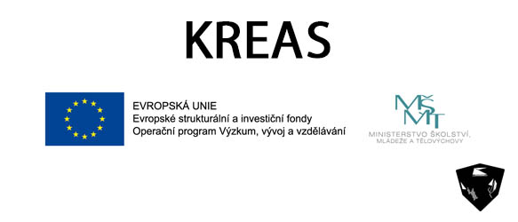
Congreso Internacional
LA UTOPÍA Y EL NUEVO MUNDO
Centro de Estudio Ibero-Americanos, Praga (República Checa)
5-6 de noviembre de 2019

Organizan: Středisko ibero-amerických studií (Praha) – Grupo HISTOPIA (Madrid)
Colaboran: Universidad Carolina de Praga, Universidad Autónoma de Madrid, Red Trasatlántica de Estudio de las Utopías

COMITÉ ORGANIZADOR:

Monika Brenišínová (Středisko ibero-amerických studií, Praha)
Hugo García (Universidad Autónoma de Madrid)
Marketa Krřížováa (Středisko ibero-amerických studií, Praha)
Juan Pro (Universidad Autónoma de Madrid)

COMITÉ CIENTÍFICO

Simona Binková (Středisko ibero-amerických studií, Praha)
Monika Brenišínová (Středisko ibero-amerických studií, Praha)
Jana Černá (Západočeská univerzita v Plzni)
Hugo García (Universidad Autónoma de Madrid)
Andrew Ginger (University of Birmingham, Reino Unido)
Zuzana Kostičová (Facultad de Teología de Praga)
Marketa Křížová (Středisko ibero-amerických studií, Praha)
Pavel Marek (Univerzita Pardubice)
Francisco Martínez Mesa (Universidad Complutense de Madrid)
Lucas Emmanuel Misseri (Universidad Nacional de Córdoba, Argentina)
Diana Q Palardy (Youngstown University, Ohio, USA)
Juan Pro (Universidad Autónoma de Madrid)
Horacio Tarcus (CeDInCI – Universidad Nacional de San Martín, Buenos Aires)

